目录
整数类型 1
浮点数与定点数 1
字符串类型 2
日期时间类型 2
枚举与集合 3
DQL总结 12
DCL数据控制语言，管理数据库用户，控制数据库的访问权限。 12
练习 13
DCL权限控制 14
练习 14

通用语法及分类
DDL: 数据定义语言，用来定义数据库对象（数据库、表、字段）
DML: 数据操作语言，用来对数据库表中的数据进行增删改
DQL: 数据查询语言，用来查询数据库中表的记录
DCL: 数据控制语言，用来创建数据库用户、控制数据库的控制权限

MySQL定义数据类型

整数类型
类型 | 字节 | 有符号范围（SIGNED） | 无符号范围（UNSIGNED）
TINYINT | 1 | -128 ~ 127 | 0 ~ 255
SMALLINT | 2 | -32768 ~ 32767 | 0 ~ 65535
MEDIUMINT | 3 | -838万 ~ 838万 | 0 ~ 1677万
INT / INTEGER | 4 | -21亿 ~ 21亿 | 0 ~ 42亿
BIGINT | 8 | -2^63 ~ 2^63-1 | 0 ~ 2^64-1

浮点数与定点数
类型 | 说明
FLOAT | 单精度浮点，4 字节
DOUBLE | 双精度浮点，8 字节
DECIMAL(M,D) | 定点数，精确存储，适合金额。M 最大 65，D 最大 30

字符串类型
类型 | 最大长度 | 说明
CHAR(N) | 255 字符 | 定长，不足补空格
VARCHAR(N) | 65535 字节 | 变长，实际占用 = 数据 + 1~2 字节前缀
TINYTEXT | 255 字节 | 小文本
TEXT | 64KB | 文本
MEDIUMTEXT | 16MB | 中等文本
LONGTEXT | 4GB | 大文本
BLOB 系列 | 同上 | 二进制大对象，存储图片/文件等

日期时间类型
类型 | 格式 | 范围
DATE | YYYY-MM-DD | 1000-01-01 ~ 9999-12-31
TIME | HH:MM:SS | -838:59:59 ~ 838:59:59
DATETIME | YYYY-MM-DD HH:MM:SS | 1000-01-01 ~ 9999-12-31
TIMESTAMP | 同上 | 1970-01-01 ~ 2038-01-19（受时区影响）
YEAR | YYYY | 1901 ~ 2155

枚举与集合
类型 | 说明
ENUM('v1','v2',...) | 单选，最多 65535 个值
SET('v1','v2',...) | 多选，最多 64 个成员
-- 查看当前连接的服务器主机名
SHOW VARIABLES LIKE 'hostname';

-- 查看 MySQL 监听的地址和端口
SHOW VARIABLES LIKE 'port';
SHOW VARIABLES LIKE 'bind_address';

-- 查看当前连接信息（含 IP）
SELECT @@hostname, @@port;

DDL: 数据定义语言，用来定义数据库对象（数据库、表、字段）
语句 | 作用
CREATE | 创建数据库、表、索引、视图、存储过程等对象
ALTER | 修改已有数据库对象的结构（如添加/删除列、修改数据类型）
DROP | 删除数据库对象（表、索引、视图等）
TRUNCATE | 清空表的所有数据，但保留表结构（不可回滚）
RENAME | 重命名数据库对象（如表名、列名，不同数据库语法略有差异）
COMMENT | 为数据库对象添加注释说明

创建数据库
CREATE DATABASE my_shop DEFAULT CHARACTER SET utf8mb4;
CREATE DATABASE mydb
DEFAULT CHARACTER SET utf8mb4
DEFAULT COLLATE utf8mb4_unicode_ci;
含义：
- CHARACTER SET 决定数据库用什么编码存储字符，比如 utf8mb4、gbk、latin1。
- DEFAULT 表示这只是“默认值”：当你建表时没显式指定字符集，新表就会继承这个设置。
- 它不改变已有表，只影响之后创建的表和对象。
- 后面常跟的 COLLATE 是排序规则，决定字符串比较和排序的规则，例如 utf8mb4_unicode_ci 表示大小写不敏感的比较。

创建表
CREATE TABLE users (
id INT PRIMARY KEY AUTO_INCREMENT,
name VARCHAR(50) NOT NULL,
email VARCHAR(100) UNIQUE,
created_at TIMESTAMP DEFAULT CURRENT_TIMESTAMP
);
DEFAULT CURRENT_TIMESTAMP 意思是：插入新记录时，如果你没给这个字段传值，数据库会自动填上当前时间。

创建索引
CREATE INDEX idx_users_name ON users(name);

创建视图
CREATE VIEW active_users AS
SELECT id, name, email FROM users WHERE created_at > '2025-01-01';
2. ALTER — 修改
SQL
添加列
ALTER TABLE users ADD COLUMN phone VARCHAR(20);

修改列类型
ALTER TABLE users MODIFY COLUMN name VARCHAR(100);

删除列
ALTER TABLE users DROP COLUMN phone;

添加主键
ALTER TABLE users ADD PRIMARY KEY (id);

重命名列（MySQL 8.0+）
ALTER TABLE users RENAME COLUMN name TO username;
3. DROP — 删除
删除表
DROP TABLE users;

删除数据库
DROP DATABASE my_shop;

删除索引
DROP INDEX idx_users_name ON users;

删除视图
DROP VIEW active_users;

如果存在才删除（避免报错）
DROP TABLE IF EXISTS users;
4. TRUNCATE — 清空
SQL
清空表数据，保留结构，自增 ID 重置
TRUNCATE TABLE users;
5. RENAME — 重命名
SQL
重命名表
RENAME TABLE users TO customers;

批量重命名
RENAME TABLE users TO customers, orders TO purchases;
6. COMMENT — 注释
SQL
建表时加注释
CREATE TABLE products (
id INT PRIMARY KEY COMMENT '商品ID',
name VARCHAR(100) COMMENT '商品名称',
price DECIMAL(10,2) COMMENT '售价'
) COMMENT '商品表';
修改列注释
ALTER TABLE products MODIFY COLUMN price DECIMAL(10,2) COMMENT '调整后售价';

DML: 数据操作语言，用来对数据库表中的数据进行增删改

DML添加数据

指定字段添加数据
Insert into 表名（字段名1，字段名2，…）;

全部字段添加数据
Insert into表名 values（值1，值2，…）；

批量添加
Insert into 表名（字段1，字段2，…）values（值1，值2…）,（值1，值2,…）;
Insert into 表名 values（值1，值2，…）,（值1，值2…）,（值1，值2,…）;

注意：
- 插入字段顺序与值的顺序与值的顺序一 一对应，
- 字符串与日期型数据包含在引号中。
- 插入数据大小，应在字段规定范围内。

DML修改数据

Update 表名 set 字段名1=值1，字段名2=值2，…[where 条件];
示例：修改id为1的数据，将name修改为it
update employee set name = ‘it’where id =1;
修改入职日期为2002-01-01
update employee set entrydate = '2002-01-01';

注意：
Update 命令不带where将会修改整个表的数据

DML删除数据

Delete from 表名 [where 条件]

DQL: 数据查询语言，用来查询数据库中表的记录

DQL语法

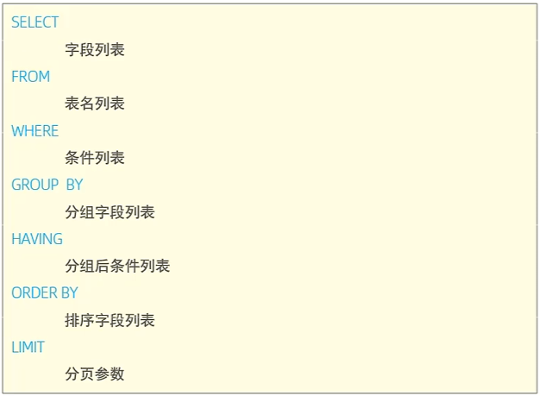
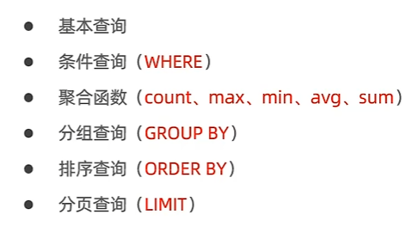
基本查询：
示例Select name，workno，age from emp;
Select 字段列表 from 表名 where 条件列表;
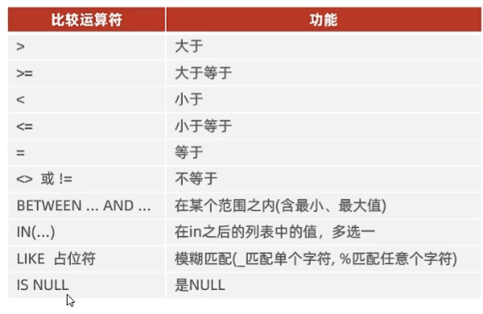
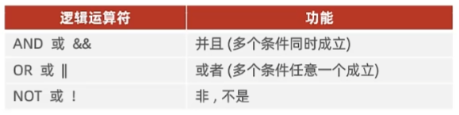

示例：
查询年龄等于88的员工
Select * from emp where age = 88;

查询(有)没有身份证号的员工信息
Select * from emp where idcard is （NOT）NULL;

查询年龄在15 到 20 岁之间的员工信息；
Select * from emp where age >=15 && age <=20;
AND语句
Select * from emp where age between 15 and 20;

查询姓名为两个字的员工信息
Select * from emp where name like '__';

查询身份证号最后一位是X的员工信息
Select * from emp where idcard like '%x';

DQL聚合函数

Select 字段列表 from 表名 [where条件] group by 分组字段名 [having分组后查询条件]
where与having不同：
where是分组前进行过滤，不满足where条件不参与分组；而having是分组后对结果进行过滤。
判断条件不同：where不能对聚合函数进行判断，having可以。

查询，根据性别分组，查看统计男性员工与女性员工的平均年龄

select emp.gender , avg(age) from emp group by gender;

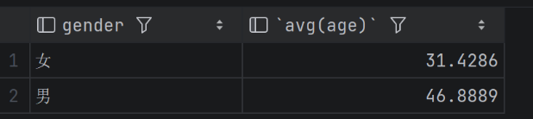

查询年龄小于45的员工，根据工作地址分组，获取员工数量大于等于3的工g作地址
select emp.workaddress ,count(*) from emp where age < 45 group by workaddress having count(*) >= 3;

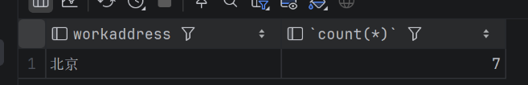

DQL_排序查询
Select 字段列表 from 表名 order by 字段1 排序方式1，字段2 排序方式2；
Asc 升序
Desc 降序

对公司员工年龄进行升序排序（降序）
Select name , age
from emp
order by age asc(desc);

根据年龄对公司员工进行升序排序，年龄相同，再按照入职时间进行降序排序
select name,age,entrydate
from emp
order by age asc , entrydate desc ;
多字段排序时，当第一个字段值相同时，才会根据第二个字段进行排序。

DQL_分页查询
语法：
Select 字段列表 from 表名 limit 起始索引，查询记录数；
起始索引从0开始，起始索引=（查询页码-1）* 每页记录数。
分页查询在不同数据库有不同的实现，MySQl中是limit。
如果查询的是第一页数据，起始索引可以省略，可简写limit 10.

select * from emp limit 0 , 5;
select * from emp limit 10 , 5;
select * from emp limit 15 , 5;
select * from emp limit 20 , 5;
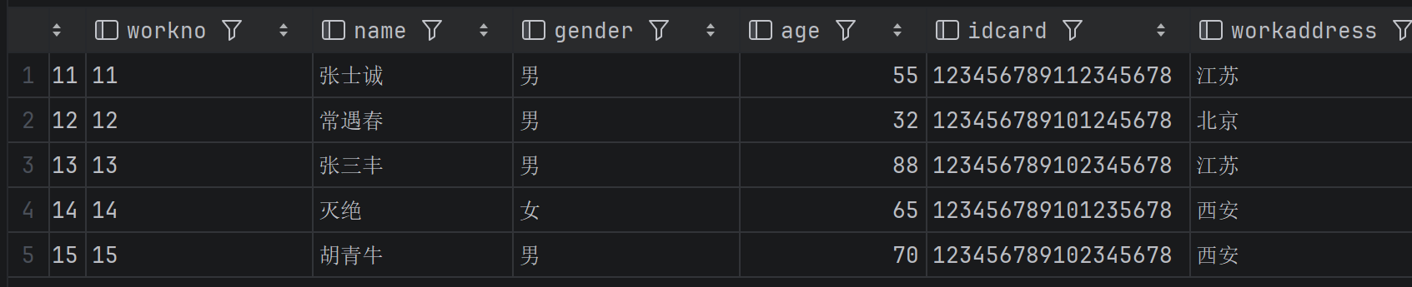

DQL查询语句查询案例编写示例：
- 查询年龄为20,21,22,23岁的员工信息。
select * from emp where age >=20 and age <=23;

- 查询性别为 男 ，并且年龄在 20-40 岁(含)以内的姓名为三个字的员工。
select *
from emp where gender = '男' and age>20 and age <=40 and name like '___';
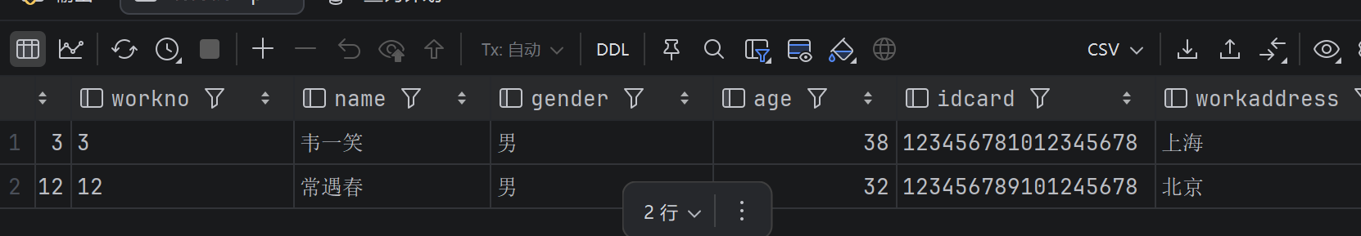

- 统计员工表中,年龄小于60岁的,男性员工和女性员工的人数。
select gender,COUNT(*)
from emp WHERE age<60 GROUP BY gender;
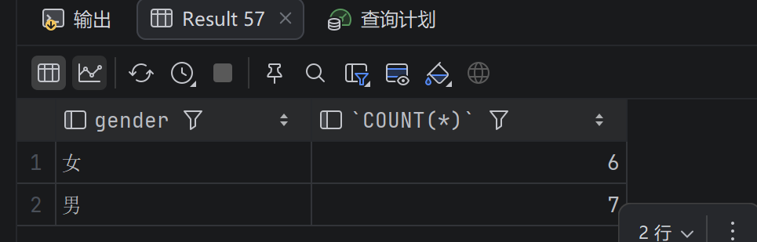
- 查询所有年龄小于等于35岁员工的姓名和年龄，并对查询结果按年龄升序排序，如果年龄相同按入职时间降序排序。
select emp.name,emp.age,entrydate
from emp where age <=35 order by age asc , entrydate desc ;
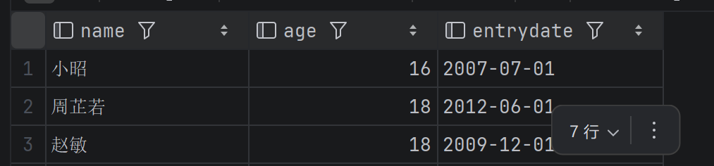
- 查询性别为男，且年龄在20-40 岁(含)以内的前5个员工信息，对查询的结果按年龄升序排序，年龄相同按入职时间升序排序。
select *
from emp
where age <= 40
and age >= 20
order by age asc, entrydate desc
limit 0,5;

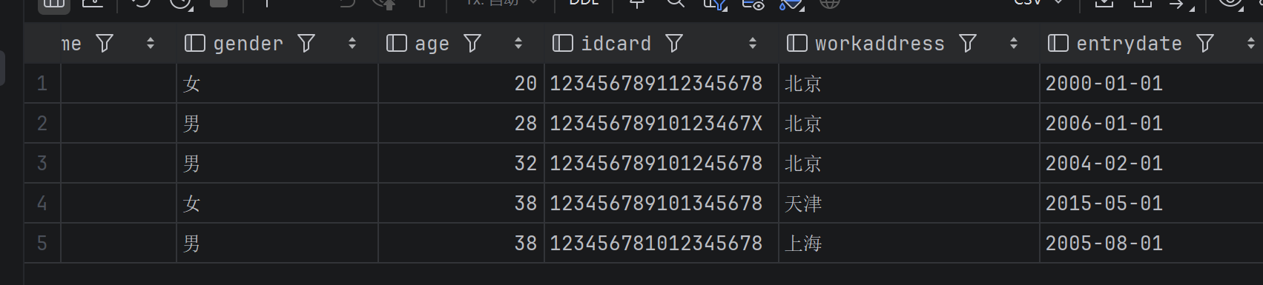

DQL_执行顺序
编写顺序 执行顺序
SELECT
字段列表 4
FR0M
表名列表 1
WHERE
条件列表 2
GROUP BY 3
分组后字段列表
HAVING 3
分组后条件列表
ORDER BY 5
排序字段列表
LIMIT 6
分页参数

DQL总结
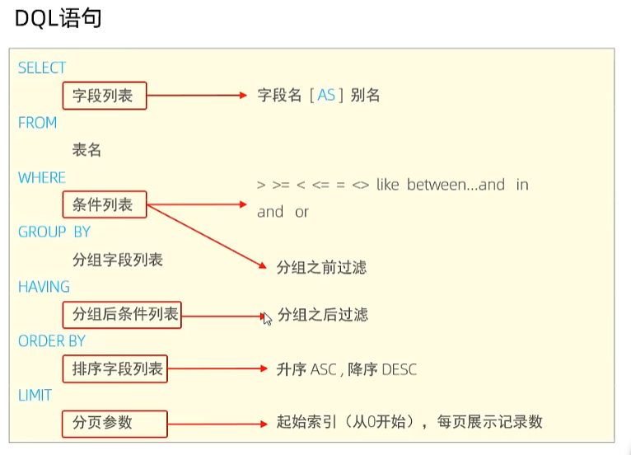

DCL数据控制语言，管理数据库用户，控制数据库的访问权限。
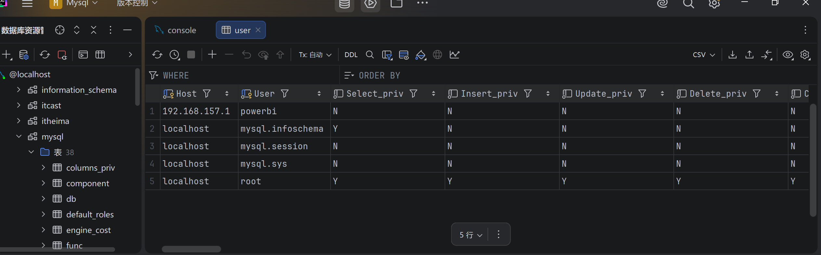

查询用户
语句： ues mysql；
Select * from user；
可以看到列出来的用户

创建用户
Create user ‘用户名‘@’主机名‘ identified by ‘密码’;

修改用户密码
Alter user ‘用户名’@’主机名’ identified with mysql_native_password by ‘新密码’；

删除用户
Drop user ‘用户名’@’主机名’

练习
创建用户 只能在当前主机localhost访问，密码123456
Create user 'itcast'@'localhost' identified by '123456';

创建用户 可以在任意主机访问数据库
Create user 'heima'@'%' identified by '123456';
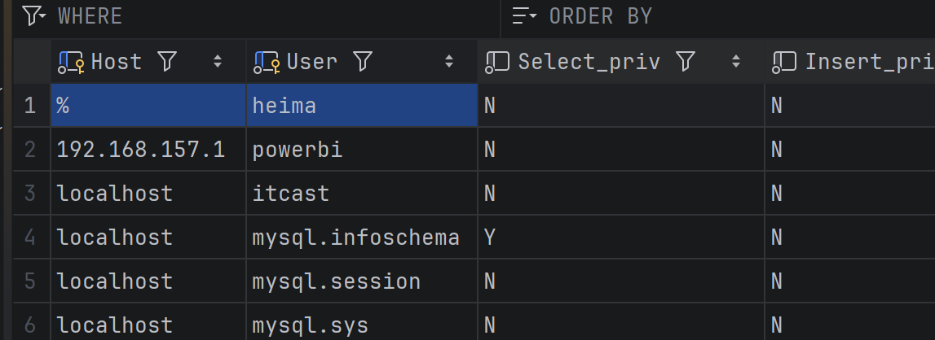

修改用户heima密码为1234；
alter user 'heima'@'%' identified with mysql_native_password by '1234';

删除itcast@localhost
drop user itcast@localhost;

-- 创建用户，允许从任何主机连接
CREATE USER 'app_user'@'%' IDENTIFIED BY 'StrongPass123!';

-- 允许访问 mydb 数据库里的所有表
GRANT ALL PRIVILEGES ON mydb.* TO 'app_user'@'%';
Grant all privileges on *.* to ‘app_user’@’%’’;
只想要部分权限，可以把 ALL PRIVILEGES 换成 SELECT、INSERT、UPDATE 等。

-- 立即生效
FLUSH PRIVILEGES;

DCL权限控制

查询权限：
Show grants from ‘用户名’@’主机名’；

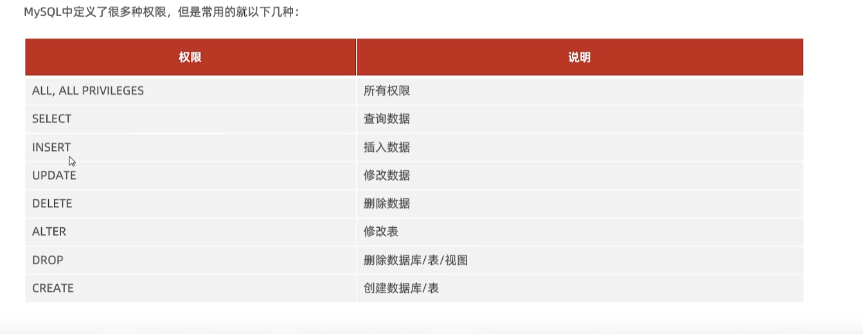
授予权限：
Grant 权限列表 on 数据库名.表名 to ‘用户名‘@’主机名‘;

撤销权限
Revoke 权限列表 on 数据库名.表名 from ‘用户名‘@’主机名‘；

练习
查询权限
show grants for 'heima'@'%';
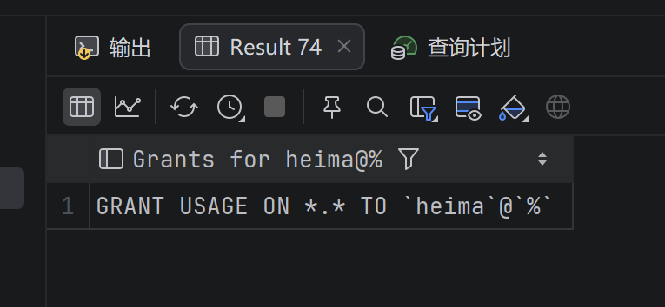
无任何权限

授予权限
Grant all on itcast . * to ‘heima’@ ‘ % ‘ ;
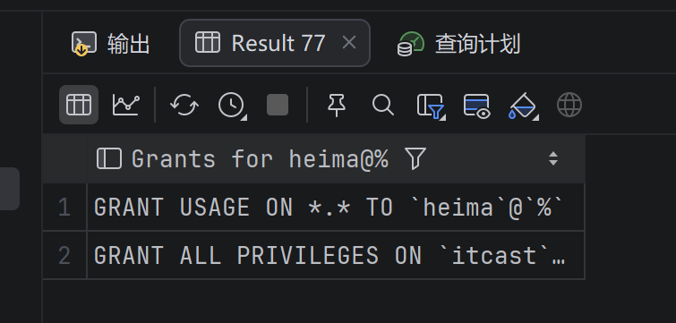
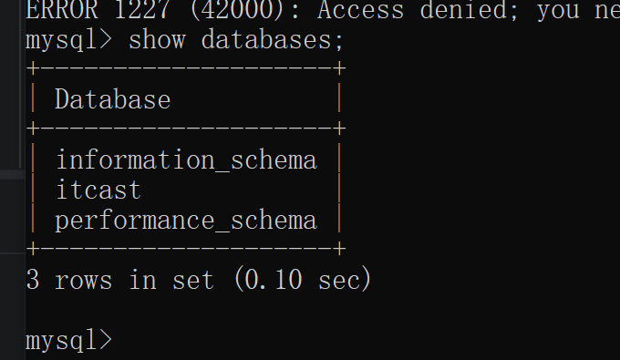

撤销权限
Revoke all on itcast.* from ‘heima’@’%’;
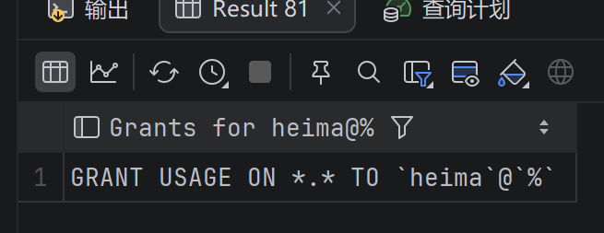

注意多个权限之间用逗号分隔
授权时，数据库名和表名可以使用*进行通配，代表所有

DCL语句总结

